Занятие кружка дополнительного образования «Моя первая экология»
Дата | Тема занятия | Содержание занятия
16.10.2021г. | Изучаем условия обитания животных | Сегодня мы совершим увлекательное путешествие в страну с названием «Мир животных». Вам придется немного подумать над теми заданиями, которые будут на нашем пути. Путешествие будет интересным, познавательным.  На нашей планете животные освоили четыре среды обитания.  - Какие? (водная, почвенная, наземная, воздушная)  - Теперь можно отправляться в путешествие, мы с вами побываем в 4 местах, открыть каждое из них поможет карта.  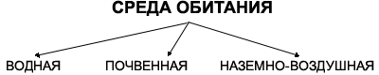  Остановка № 1.  - Узнать название нашей остановки помогут картинки.  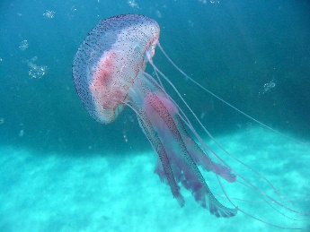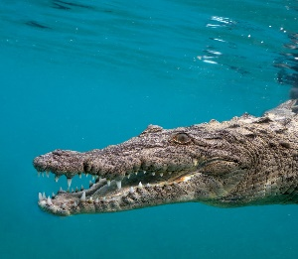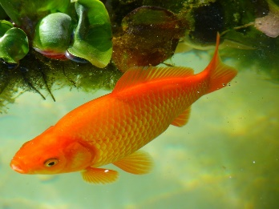  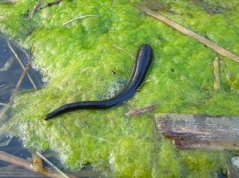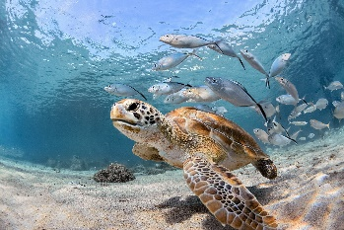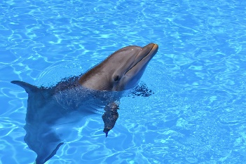  - Кто на картинках.  - К какой среде мы их отнесем? (Водная)  - Почему? (Т.к., все они живут в воде)  - Какие у них приспособления к окружающей среде? (Плавники, жабры, чешуйки)  Остановка № 2. «Почвенная»  - Каких животных можно отнести к почвенной среде обитания? (Крот, червяки и т.д)  - А как вы думаете, почему эти животные относятся к почвенной среде обитания?  Крот очень хорошо приспособлен к обитанию в абсолютной темной почве, поэтому он глухой и практически слепой. Зато имеют хорошее обоняние, копательное конечности, либо они пропускают почву через органы пищеварения, чтобы продвигаться в почве.  В почве недостаток света и кислорода, разная температура, разная влажность.  - Почему дождевой червяк является подземным жителем?  Как вы думаете, у червяка хорошее зрение?  Все подземные жители слепые, потому что под землёй не света и солнца.  - А почему червяк такого неприметного цвета, невзрачной окраски?  В почве темно, поэтому яркая окраска не нужна, её никто не увидит.  - Какая поверхность у дождевого червяка: гладкая, сухая, шершавая, влажная? А почему он скользкий? Почему почва влажная? Дождевого червя не следует долго держать без земли, т.к. его поверхность может высохнуть, и он погибнет. Поэтому весной, летом и осенью, когда тепло, жарко, мы не увидим на поверхности земли дождевого червяка.  Остановка № 3. «Наземная»  Игра «Пантомима»  Попробуйте изобразить без слов собаку, кошку, зайца, льва, жирафа.  - Каких животных изображали?  - К какой среде мы их отнесем? Почему?  - Какие у них приспособление к окружающей среде?  У наземных обитателей очень разнообразны приспособления, связанные с обеспечением себя водой. У животных это также различные особенности строения тела и покровов, но, кроме того, поддержанию водного баланса. Некоторые животные могут жить всю жизнь вообще на сухом корме. В этом случае вода, необходимая организму, возникает за счет окисления составных частей пищи.  В жизни наземных организмов большую роль играют и многие другие экологические факторы, состав воздуха, ветры, рельеф земной поверхности. Особо важны погода и климат. Обитатели наземно-воздушной среды должны быть приспособлены к климату той части Земли, где они живут, и переносить изменчивость погодных условий.  Например: белка – лесной зверек. Среда обитания белки – это:  – деревьев и крупных веток, растущих друг от друга на некотором расстоянии;  – разное (в зависимости от сезона) состояние деревьев: с листвой, семенами, плодами – летом, голое и в снегу – зимой;  – растения, служащие кормом зверьку (орехи лещины, семена ели, грибы и прочее);  Белка обладает хорошей приспособленностью, которая позволяет выжить в этой среде обитания. К приспособительным внешним признакам строения и поведения белки относятся следующие:  – острые загнутые когти, позволяющие хорошо цепляться, удерживаться и передвигаться по дереву;  – сильные и более длинные, чем передние, задние ноги, которые дают возможность делать белке большие прыжки;  – длинный и пушистый хвост, действующий как парашют в прыжках и согревающий ее в гнезде в холодное время года;  – острые, самозатачивающиеся зубы, что позволяет грызть твердую пищу;  – линька шерсти, которая помогает белке не замерзнуть зимой и чувствовать себя легче летом, а также обеспечивает смену маскировочной окраски.  Эти приспособительные особенности позволяют белке легко передвигаться по деревьям во всех направлениях, находить пищу и поедать ее, спасаться от врагов. Таким образом осуществляется взаимосвязь белки со средой обитания.  Например: Верблюд  Живут в пустыне где мало воды, для этого им нужно делать запас воды. Горбы верблюдов состоят из жировой ткани.  Когда животное сыто и здорово, горб высокий и крепкий, если верблюд истощен или болен, горб становится дряблым и может почти исчезнуть (когда запас жира исчерпан).  У верблюда длинная шея, что дает ему возможность доставать до травы и других низкорослых растений, составляющих его пищу.  Тело покрыто мохнатой шерстью, которая зимой и в холодных районах становится длинной и густеет. Ноздри щелевидные, заросшие внутри волосами, и могут почти полностью ими закрываться, что позволяет отфильтровывать из воздуха пыль и песок во время пустынных бурь. Двойной ряд длинных густых ресниц защищает от летучих частиц глаза. Уши мелкие, почти незаметные.  У верблюдов, как у всех парнокопытных, на ногах по два пальца, но подошва их толстая, кожистая и роговых копыт нет. Такое строение ног приспособлено для ходьбы по сыпучим пескам и мягкому снегу.  Верблюды славятся своим умением обходиться без воды. Однако это объясняется не запасом воды в горбах, адаптивными особенностями.  Во-первых, в условиях дефицита воды верблюд выделяет очень концентрированную мочу, сохраняя влагу в тканях.  Вторая адаптация касается регуляции температуры тела  Остановка № 4 «Наземно-воздушная»  Животные в наземно-воздушной среде передвигаются по почве или по воздуху (птицы, насекомые). В связи с этим, у животных появились легкие (чтобы они могли дышать воздухом)  У птиц обтекаемая форма тела способствует быстрому передвижению животных и в воздушной среде. Маховые и контурные перья, покрывающие тело птицы, полностью сглаживают его форму. Птицы лишены выступающих ушных раковин, в полёте они обычно втягивают ноги. В результате птицы по быстроте намного превосходят всех других животных.  Например:  1) Птицы парков и садов обитают возле жилья человека, уничтожая вредных насекомых (синицы, воробьи, ласточки).  2) Птицы лугов и полей гнездятся и кормятся на земле (жаворонков, трясогузок).  3) Птицы пустынь и степей - обитатели обширных открытых пространств с разреженной растительностью. Здесь трудно найти укрытие, и потому многие птицы, живущие в степях и пустынях, имеют длинные ноги и шею. Это позволяет им далеко осматривать местность и заблаговременно видеть приближение хищников. Свой корм птицы степей и пустынь находят на земле, среди растительности. Им приходится много ходить в поисках пищи, и потому ноги этих птиц обычно хорошо развиты.  4) Птицы болот и побережий добывают корм с поверхности земли, со дна или влажного грунта, в связи с чем у некоторых из них голенастые ноги и тонкие без перепонок пальцы (цапли и аисты).  - Давайте вспомним все то, о чем мы сегодня говорили?  - К какой среде обитания вы отнесете следующие организмы? (ласточка, кошка, червь, черепаха?)  - Как двигаются животные в наземно-воздушной среде? (заяц, медведь, попугай, собака, рак)  - Укажи место обитания животных? (волк, бабочка, крот, крокодил, свинья)  Игра «Бывает – не бывает»  - А сейчас я хочу посмотреть, кто из вас самый внимательный.  Если правильно, то говорите «бывает», если нет, то «не бывает». Договорились?  Рыбы живут в реке (+)  Птицы летают под землей (-)  Волк вижёт в воде (-)  Муравьи строят дом на дереве (-)  Дятел лечит дерево (+)

